Tilbudsgivers navn:
Udbudsnummer:
Varens handelsnavn:

Bilag 1Z – Emballage
Dette bilag udfyldes af tilbudsgiveren og medsendes ved tilbudsafgivelsen. Tilbudsgiveren skal angive, om tilbudsgiverens tilbudte vare opfylder de angivne underkriterier. Besvarelsen skal omfatte den emballage, der anvendes til den tilbudte vare, se figur 1 for definitioner af emballage.
Ved evalueringen af underkriteriet lægges der vægt på tilbudsgivers besvarelser af de nedenfor anførte spørgsmål herunder med tildeling af point som beskrevet.
Ved tilbudsafgivning skal tilbudsgiver angive sine svar ved afkrydsning.
Sæt kryds i "JA" hvis tilbudsgivers tilbudte vare opfylder underkriterierne som præciseret nedenfor.
Sæt kryds i "NEJ", hvis tilbudsgivers tilbudte vare ikke opfylder underkriterierne som præciseret nedenfor.
Der skal alene sættes kryds i de gule felter, og der kan alene sættes ét kryds pr. underkriterie. Såfremt der alligevel sættes kryds ved både "JA" og "NEJ", vil ordregiver betragte dette som, at tilbudsgiver alene har sat kryds i "NEJ". Såfremt tilbudsgiver hverken har sat kryds ved "JA" eller "NEJ", antager ordregiver, at krydset er sat i "NEJ". Såfremt tilbudsgiver slet ikke medsender bilaget ved afgivelse af tilbud, vil ordregiver evaluere underkriteriet som om, at tilbudsgiver havde medsendt bilaget med kryds i ”NEJ”.

Generelt | Ja/nej
Har Leverandøren en strategi eller plan for, hvordan de tidligere har mindsket mængden af emballagemateriale og/eller planlægger at gøre dette. | JA ☐  NEJ ☐
Etiketter på sekundær og tertiær emballage overholder én af følgende muligheder:  - Etiketter skal være af samme materiale som emballagen (fiber på fiber, PE på PE, PP på PP osv.)  - Hvis emballagen er PET, skal etiketten være PP eller PE (LDPE, HDPE, LLDPE)  - Der er ingen etiketter på emballagen | JA ☐  NEJ ☐

For de ovenstående spørgsmål tildeles 1 point for hvert kryds i ”JA”. Ved kryds i ”NEJ” eller manglende kryds tildeles 0 point. Der kan alene sættes 1 kryds for hvert spørgsmål.

For plast | Ja/nej | Ingen plast i emballagen
Hvis den sekundære og/eller tertiære emballage er plast, anvendes PE (LDPE, HDPE, LLDPE), PP eller transparent PET (mere end 95 % af plastemballagens samlede vægt). | JA ☐  NEJ ☐ | ☐
Emballagen er fri for:  - Styrenpolymerer (PS, EPS, XPS)  - Regenereret cellulose  - Oxo- eller bionedbrydelige polymerer | JA ☐  NEJ ☐ | ☐

For fiber* | Ja/nej | Ingen fiber i emballagen
Hvis den sekundære og/eller tertiære emballage er fiberbaseret gælder:  - Mindst 50 % af fibrene er FSC/PEFC-certificerede (eller på anden måde certificerede for at komme fra bæredygtige kilder) eller genanvendte fibre | JA ☐  NEJ ☐ | ☐
* Med fiber menes emballager af pap, karton eller papir.
For spørgsmål vedrørende plastemballager tildeles 1 point for hvert ”JA” til de to spørgsmål vedrørende plast. Ved kryds i ”NEJ” eller manglende kryds tildeles 0 point. Der kan alene sættes 1 kryds for hvert spørgsmål.
For spørgsmålet vedrørende fiberemballager tildeles 2 point for “JA”. Ved kryds i ”NEJ” eller manglende kryds tildeles 0 point. Der kan alene sættes 1 kryds for hvert spørgsmål.
Såfremt Leverandøren kun anvender én af de pågældende typer emballage (dvs. enten plast- eller fiberemballager) som sekundær og tertiær emballage til de tilbudte lægemidler, skal tilbudsgiveren krydse af i ”ingen plast i emballagen” hhv. ”ingen fiber i emballager”. Hvis dette er tilfældet, vil besvarelsen for den anvendte emballagetype tælle dobbelt. Der kan således opnås op til 4 point for de tre spørgsmål vedrørende plast/fiber uanset om leverandøren har både plast og fiber i emballagen eller om leverandøren alene har den ene type materiale i emballagen.
Ved tilbudsafgivelsen indestår tilbudsgiver for, at oplysningerne angivet i dette bilag er korrekte.
Ordregiver kan vælge at bede tilbudsgiver(ne) om at fremsende dokumentation for, at de angivne oplysninger er korrekte. Tilbudsgiver(ne) skal fremsende dokumentationen hurtigst muligt og senest inden for 5 kalenderdage efter at ordregiver har anmodet herom. Ordregiver kan fremsætte anmodningen på et hvilket som helst tidspunkt fra udløbet af tilbudsfristen og indtil indkøbsperiodens udløb.

Figur 1
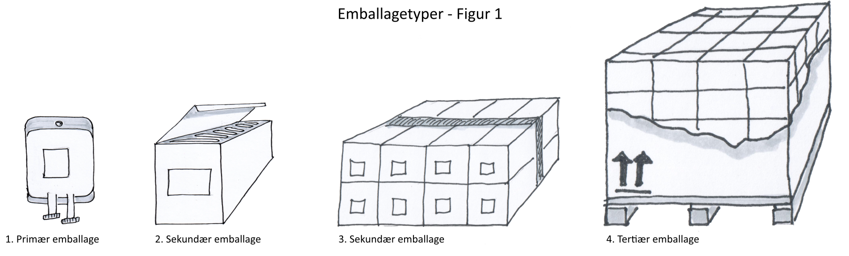

1. Primær emballage: Emballage i direkte kontakt med lægemidlet eller har en funktion ift. lægemidlets holdbarhed og stabilitet. Eksempler; blisterkort, ampul eller hætteglas.

2+3. Sekundær emballage: Emballage der omslutter primær emballage, f.eks. papæske omkring blisterkort, og samlepakning/multipakning af salgsenheder med produktoplysninger, f.eks. 8 stk. holdt sammen med bånd, klar folie eller i karton.
4. Tertiær/transportemballage: Sekundær emballage pakket i pap og plastfolie/wrap med logistik-oplysninger.
Bemærk, at transportkasser der genbruges direkte, f.eks. plastkasser og termokasser fra grossist samt paller ikke er omfattet af kriteriet.

Noter
FSC (Forest Stewardship Council) og PEFC (Programme for the Endorsement of Forest Certification) er certificeringsordninger for bæredygtige træ og (træ)fibre eller genanvendte fibre.

Definition af plasttyper:
PE (Polyethylen), PP (Polypropylen), LDPE (Polyethylen med lav densitet), HDPE (Polyethylen med høj densitet), LLDPE (Polyethylen med lineær lav densitet) (oftest folier), PVC (Polyvinylchlorid), PET (polyethylenterephthalat), PS (Polystyren), EPS (Ekspanderet polystyren), XPS (Ekstruderet polystyren).

